Instituto Tecnológico y de Estudios Superiores de Monterrey
Escuela de Ingeniería y Ciencias
Campus [CAMPUS]
[CLAVE] Automatización industrial — Grupo [GRUPO]
Diseño, modelado hidráulico en EPANET e implementación de un sistema de riego automatizado por aspersión para un huerto elevado
Reporte técnico del reto
Integrantes del equipo
Nombre | Matrícula
[NOMBRE COMPLETO 1] | [MATRÍCULA]
[NOMBRE COMPLETO 2] | [MATRÍCULA]
[NOMBRE COMPLETO 3] | [MATRÍCULA]
[NOMBRE COMPLETO 4] | [MATRÍCULA]
[NOMBRE COMPLETO 5] | [MATRÍCULA]
Profesor(a): [NOMBRE DEL PROFESOR(A)]
[Ciudad], [día] de [mes] de 2026

Índice
Resumen 4
1. Introducción 4
2. Objetivos 5
2.1 Objetivo general 5
2.2 Objetivos específicos 5
3. Marco teórico 5
3.1 Ecuación de la energía 5
3.2 Caudal, velocidad y número de Reynolds 5
3.3 Pérdidas por fricción: Darcy-Weisbach 5
3.4 Pérdidas menores 6
3.5 Bomba y punto de operación 6
3.6 EPANET 2.2 6
3.7 Sensor de flujo YF-S201 6
4. Descripción del sistema 6
4.1 Sitio e instalación construida 6
4.2 Componentes 8
4.3 Recorrido y conexiones (tinaco → aspersores) 9
5. Metodología y modelo en EPANET 12
5.1 Procedimiento 12
5.2 Opciones y elementos del modelo 12
5.3 Coeficientes de pérdidas menores 12
5.4 Curva de la bomba 12
6. Cálculos hidráulicos 13
6.1 Caudal de diseño 13
6.2 Ejemplo de cálculo: línea principal (tramo N-D) 13
6.3 Cálculo por tramo 13
6.4 Balance de energía tinaco → aspersor más desfavorable (A13) 14
6.5 Punto de operación de la bomba 15
7. Resultados de EPANET 16
8. Análisis de sensibilidad 18
9. Sistema de control 19
9.1 Arquitectura 19
9.2 Lógica de riego por volumen 20
9.3 Cálculos del control 20
9.4 Código implementado 21
10. Materiales y tubería Tuboplus 21
11. Mediciones y validaciones pendientes 22
12. Validación del modelo 24
13. Conclusiones 24
Referencias 24

Resumen
Se diseñó, modeló e implementó un sistema de riego automatizado por aspersión para un huerto elevado (cajón de 1 × 1 m). El agua sale del tinaco existente, pasa por la instalación previa (válvula de bola, check y bajada de Tuboplus) y es impulsada por una bomba de diafragma de 12 V; después atraviesa un caudalímetro YF-S201 y una electroválvula normalmente cerrada, recorre la línea principal de Tuboplus de 20 mm, sube verticalmente hasta 1.52 m y se reparte en una cruz hacia 3 líneas paralelas de manguera con 3 aspersores cada una (9 aspersores). La red se modeló en EPANET 2.2 (unidades LPS, fórmula de Darcy-Weisbach) con 43 nodos y 43 enlaces, y se verificó con cálculo manual y con otros tres motores (WNTR, EPyT y el servidor MCP de EPANET). Con el caudal nominal provisional de 30 L/h por aspersor (Q = 4.50 L/min), la presión en los aspersores resultó de 21.82–21.82 m (≈ 2.14 bar), con una relación Pmin/Pmax de 0.9998; la velocidad en la línea principal fue de 0.46 m/s. Las presiones son preliminares porque el fabricante no publica la curva carga-caudal de la bomba. El sistema se armó en sitio y funcionó; el control con ESP32 mide el volumen con el YF-S201 (450 pulsos/L) y apaga la bomba al completar 5 L por riego. Se listan las mediciones físicas pendientes con las que se actualizará el modelo.
Palabras clave: EPANET, riego por aspersión, Darcy-Weisbach, bomba de diafragma, ESP32, Tuboplus.

1. Introducción
El riego manual de un huerto escolar depende de la disponibilidad de las personas y suele aplicar volúmenes irregulares. Automatizarlo exige resolver dos problemas a la vez: uno hidráulico (llevar el agua desde el tinaco hasta los aspersores con presión y caudal suficientes) y otro de control (decidir cuándo regar y cuánta agua aplicar). Este reporte documenta ambos para el huerto elevado del reto.
La parte hidráulica se resolvió con EPANET 2.2, el programa de la Agencia de Protección Ambiental de Estados Unidos (EPA) para simular redes a presión (Rossman et al., 2020). Aunque EPANET suele usarse en redes municipales, sus ecuaciones son las mismas para una red pequeña: conservación de masa en los nodos y de energía en los tramos, con pérdidas por fricción y por accesorios. La parte de control usa un microcontrolador ESP32 que cuenta los pulsos del caudalímetro y gobierna la bomba (Espressif Systems, 2024).
El documento describe el sistema construido, los datos y supuestos del modelo, los cálculos hidráulicos tramo por tramo, los resultados de EPANET, el análisis de sensibilidad, la lógica de control, la lista de materiales y las mediciones que faltan para cerrar el modelo con datos reales.

2. Objetivos

2.1 Objetivo general
Diseñar, modelar en EPANET e implementar un sistema de riego por aspersión automatizado que distribuya agua del tinaco existente a 9 aspersores sobre un cajón de cultivo de 1 × 1 m, controlando el volumen aplicado con un sensor de flujo y un microcontrolador.

2.2 Objetivos específicos
- Definir el trazado físico (diseño principal con subida vertical) y todas las conexiones desde el tinaco hasta los aspersores.
- Construir el modelo hidráulico en EPANET 2.2 con datos oficiales de la tubería y de los accesorios.
- Calcular a mano velocidades, número de Reynolds, factores de fricción y pérdidas, y compararlos con EPANET.
- Evaluar la presión en los 9 aspersores, el punto de operación de la bomba y la sensibilidad a los datos inciertos.
- Describir el sistema de control por volumen con ESP32 y caudalímetro YF-S201.
- Identificar las mediciones físicas necesarias para validar y actualizar el modelo.

3. Marco teórico

3.1 Ecuación de la energía
Entre dos puntos 1 y 2 de una tubería con una bomba intermedia, la ecuación de la energía (Bernoulli extendida) es (Çengel & Cimbala, 2018; Mott & Untener, 2015):
z₁ + p₁/γ + V₁²/2g + h_{B} = z₂ + p₂/γ + V₂²/2g + h_{f} + h_{m} (1)
donde z es la elevación (m), p/γ la carga de presión (m), V la velocidad (m/s), h_{B} la carga que aporta la bomba, h_{f} las pérdidas por fricción y h_{m} las pérdidas menores (accesorios). EPANET trabaja con la carga piezométrica H = z + p/γ.

3.2 Caudal, velocidad y número de Reynolds
V = Q / A = 4Q / (πD²) (2)
Re = V·D / ν (3)
con ν = 1.0 × 10⁻⁶ m²/s (agua a 20 °C). Re < 2000: laminar; 2000–4000: transición; > 4000: turbulento.

3.3 Pérdidas por fricción: Darcy-Weisbach
h_{f} = f · (L/D) · V²/2g (4)
En régimen laminar f = 64/Re. En régimen turbulento f se obtiene de la ecuación de Colebrook (1939), que EPANET aproxima con la fórmula explícita de Swamee y Jain (1976):
1/√f = −2 log₁₀( ε/(3.7D) + 2.51/(Re√f) ) (5)
con rugosidad absoluta ε = 0.007 mm para PP-R Tuboplus (Rotoplas, 2017). Como comparación se usó Hazen-Williams con C = 150.

3.4 Pérdidas menores
h_{m} = K · V²/2g (6)
K se toma de la Tabla 10 del Manual Técnico Tuboplus para codos, conectores y tees (Rotoplas, 2017) y de Crane Co. (2010) para válvulas. Para la electroválvula se usa el coeficiente de flujo K_{v}: Δp[bar] = (Q[m³/h]/K_{v})² (IEC, 2011).

3.5 Bomba y punto de operación
La bomba entrega una carga h_{B} que disminuye al aumentar el caudal (curva carga-caudal). El punto de operación es el caudal con el que la carga de la bomba iguala la carga que exige el sistema. En este proyecto los aspersores se modelan con demanda fija (caudal impuesto), así que EPANET calcula qué carga entrega la bomba a ese caudal y con ello la presión en cada aspersor.

3.6 EPANET 2.2
EPANET resuelve simultáneamente la continuidad en nodos y la energía en enlaces con el método del gradiente global (Todini & Pilati, 1988). Representa tinacos como reservoirs o tanks, tuberías como pipes (con K menor), bombas con su curva, válvulas check como tuberías CV y consumos como demandas en nodos (Rossman et al., 2020).

3.7 Sensor de flujo YF-S201
El YF-S201 es un caudalímetro de turbina con sensor de efecto Hall. Su frecuencia de salida es F = 7.5·Q (F en Hz, Q en L/min), equivalente a 450 pulsos por litro, para un rango de 1 a 30 L/min (Handson Technology, s. f.).

4. Descripción del sistema

4.1 Sitio e instalación construida
El sistema se instaló junto al edificio, alimentado por el tinaco negro ubicado a la derecha (Figura 1). El cajón de cultivo de 1 × 1 m tiene un marco de madera que sostiene las líneas a 1.00 m sobre el borde superior del cajón. La subida de Tuboplus llega a la cruz y de ella salen las 3 mangueras negras con 3 aspersores rojos cada una (Figura 2). Las cajas grises del piso solo protegen la electrónica. El sistema ya está armado y se probó en funcionamiento.
Figura 1
Vista general: tinaco de alimentación (derecha), cajón y marco con las líneas de aspersión
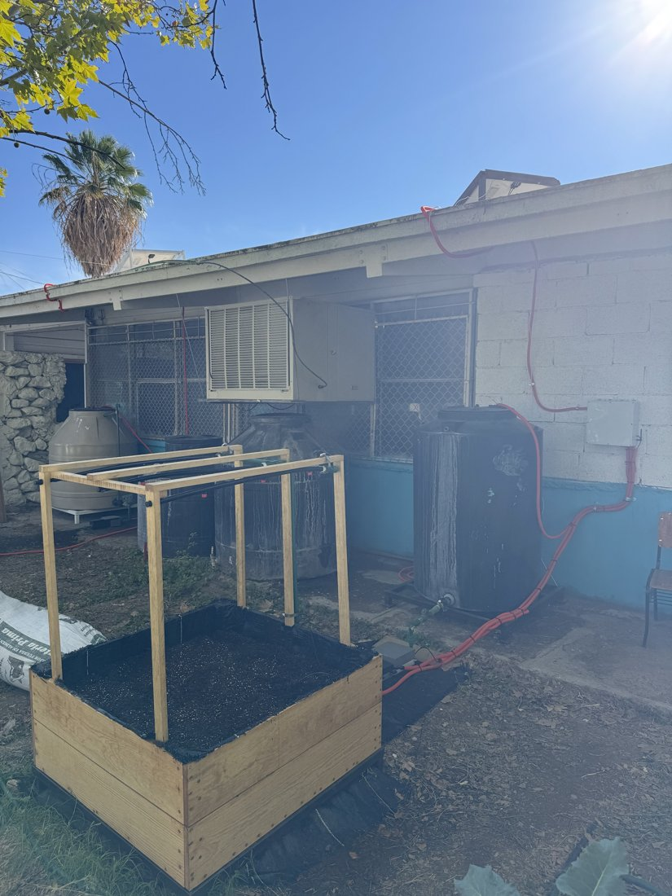
Nota. Fotografía tomada por el equipo, 2026.
Figura 2
Detalle de la distribución sobre el cajón
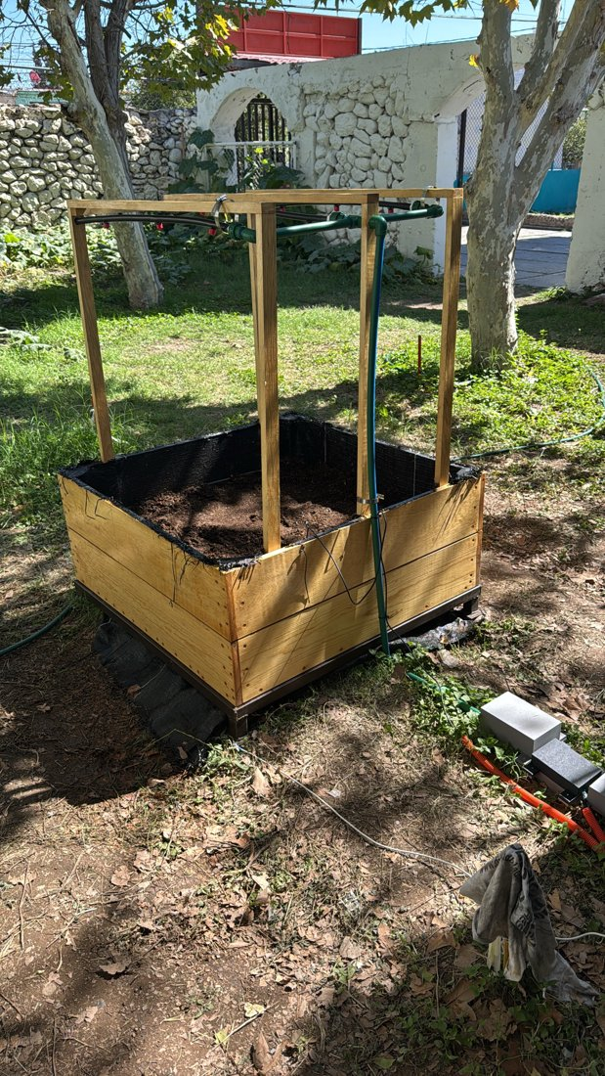 | 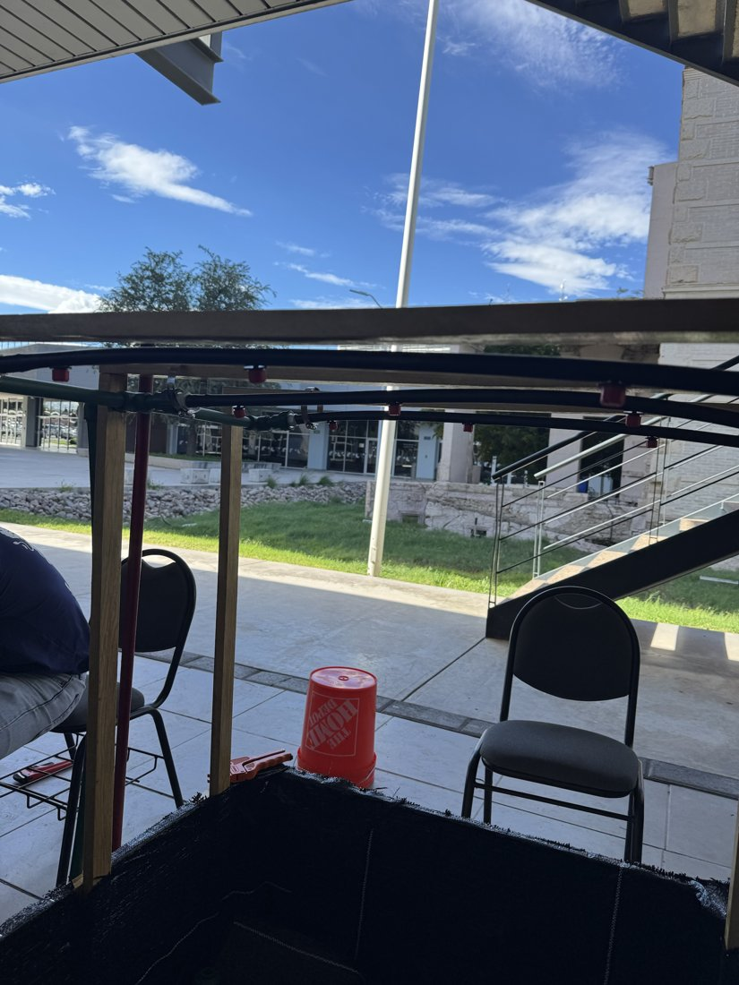
a) Subida de Tuboplus, cruz y laterales | b) Tres mangueras con 3 aspersores cada una
Nota. Fotografías tomadas por el equipo, 2026.

4.2 Componentes
La Tabla 1 resume los componentes. La bomba es de diafragma, autocebante, con presostato que la apaga al cerrarse el flujo (Figura 3). El dato de 0.9 MPa (130 psi) de la placa es la presión de corte del presostato, con caudal prácticamente nulo; no es la presión a 6 L/min (La Electrónica, s. f.).
Tabla 1
Componentes principales del sistema
Componente | Especificación | Función
Tinaco (existente) | Agua a +1.19 m; salida 1/2" a +0.265 m | Reserva de agua
Válvula de bola 1/2" (existente) | Paso completo | Cierre manual
Válvula check 1/2" (existente) | Columpio | Evita retorno al tinaco
Tubo Tuboplus PP-R clase 16 | 20 mm, DI 14.40 mm, SDR 7.4 | Línea principal, subida y brazos
Codos 90°, cruz, conectores, uniones mixtas Tuboplus | 20 mm; 20 × 1/2" | Cambios de dirección y transiciones
Bomba de diafragma GOOD PUMPS | 12 V, 6 A, 72 W, 6 L/min máx., corte 0.9 MPa | Impulsión
Caudalímetro YF-S201 | G1/2, DI 11 mm, 1–30 L/min, 450 pulsos/L | Medición de volumen
Electroválvula NC 12 V DC | 1/2" | Apertura/cierre del riego
Manguera negra | DI ≈ 12 mm (por medir), 3 tramos ≈ 0.9 m | Laterales
Aspersores regulables (9) | ≈ 70 L/h máx.; nominal del modelo 30 L/h | Riego
ESP32 + relevador | GPIO2 (bomba), GPIO4 (pulsos) | Control por volumen
Nota. Datos de placa, fichas técnicas y Rotoplas (2017). Elaboración propia.
Figura 3
Bomba de diafragma y manguera utilizadas
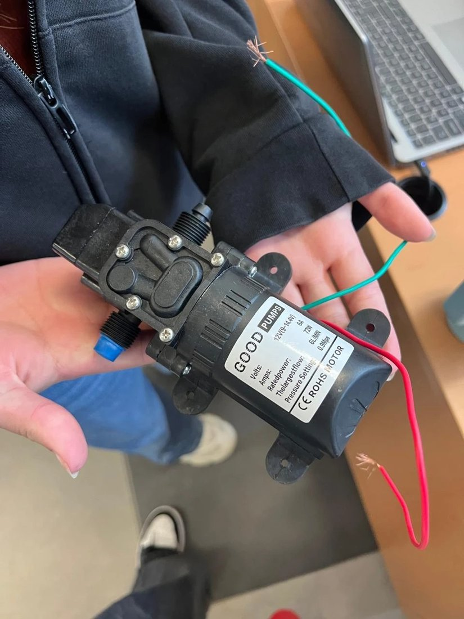 | 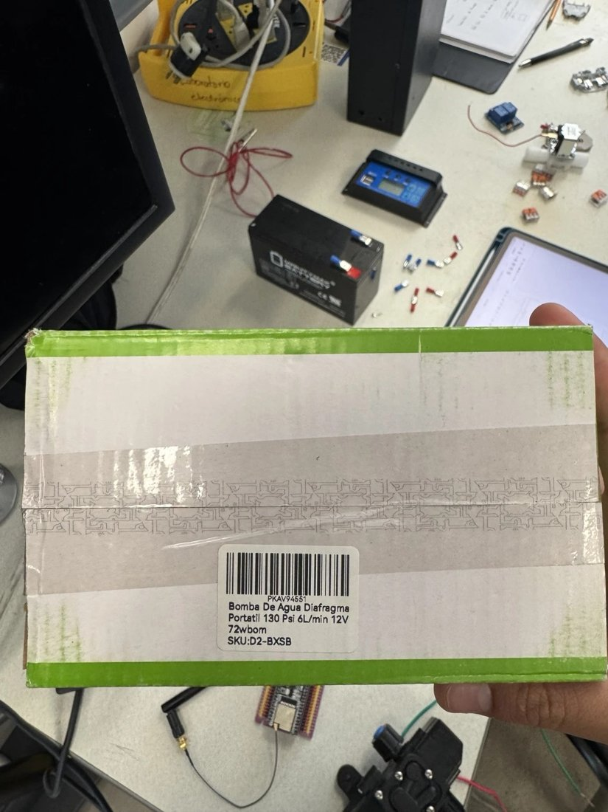 | 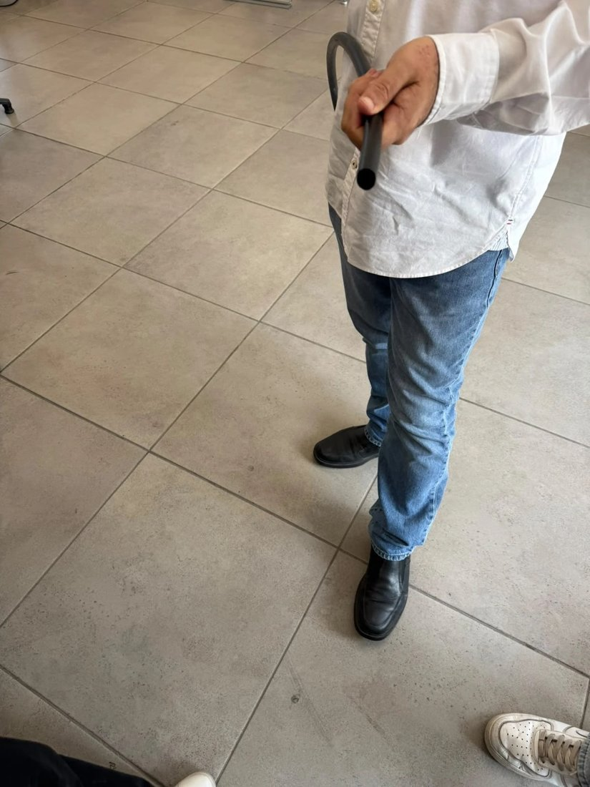
a) Bomba y placa de datos | b) Etiqueta: 130 psi, 6 L/min, 12 V, 72 W | c) Manguera negra de los laterales
Nota. Fotografías tomadas por el equipo, 2026.

4.3 Recorrido y conexiones (tinaco → aspersores)
El recorrido completo, en el orden en que circula el agua, es el siguiente (Figuras 4 a 6):
Instalación existente (no se modificó):
1. Tinaco → niple de salida 1/2".
2. Válvula de bola manual 1/2" (abierta durante el riego).
3. Válvula check 1/2".
4. Conector y tramo corto de Tuboplus 20 mm → T de Tuboplus.
5. Bajada vertical de Tuboplus hasta z ≈ 0.08 m.
Equipos y línea nueva:
6. Codo 90° al pie de la bajada → tramo de Tuboplus → unión mixta 20 × 1/2".
7. Adaptación 1/2" → puerto de la bomba (≈ 3/8"; tipo de rosca por confirmar).
8. Bomba → adaptación → unión mixta 20 × 1/2" → niple de Tuboplus.
9. Conector hembra 20 × 1/2" → caudalímetro YF-S201 → conector hembra → niple → conector hembra.
10. Electroválvula NC → conector hembra 20 × 1/2".
11. Línea principal de Tuboplus hasta el cajón (≈ 2.74 m).
12. Codo 90° → subida vertical de Tuboplus (0.08 → 1.52 m, ≈ 1.44 m) → codo 90°.
13. Tramo corto horizontal de Tuboplus → cruz Tuboplus (z = 1.52 m).
Salidas de la cruz (3 líneas):
- Línea 2 (centro): salida recta → tubo → unión (conector hembra 20 × 1/2") → espiga → manguera.
- Líneas 1 y 3 (lados): salida lateral → tubo (brazo ≈ 0.33 m) → codo 90° → tubo → unión → espiga → manguera.
- En cada manguera: aspersor a ≈ 0.145 m, segundo a 0.33 m, tercero a 0.33 m y tapón final; 3 × 3 = 9 aspersores.
Figura 4
Diagrama de bloques del recorrido del agua
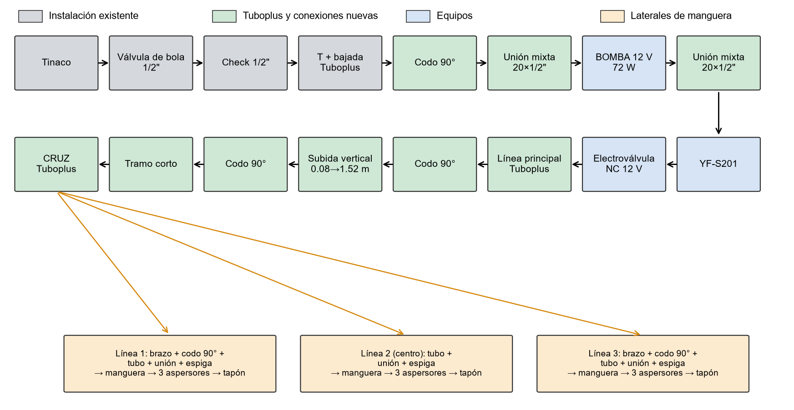
Nota. Elaboración propia.
Figura 5
Esquema en elevación del diseño construido (subida vertical)
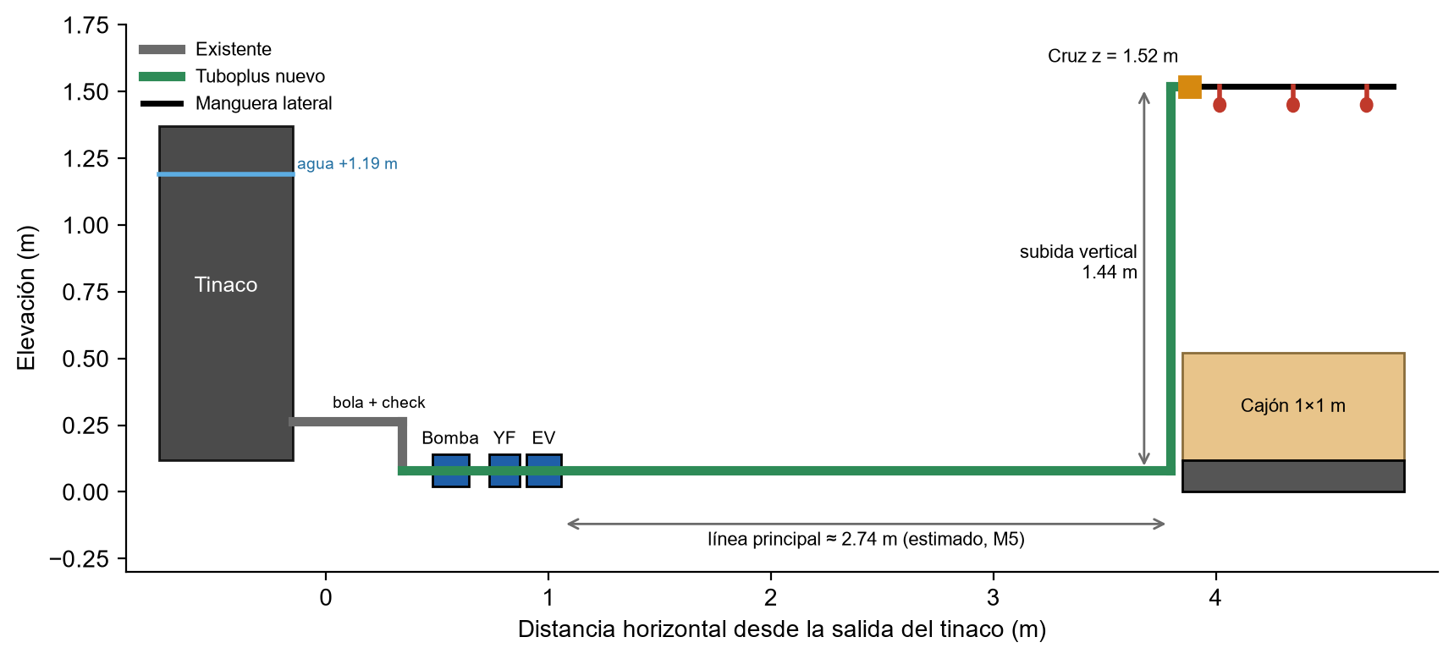
Nota. Elaboración propia. Longitudes estimadas, pendientes de medición (sección 11).
Figura 6
Vista en planta del cajón: 3 líneas × 3 aspersores
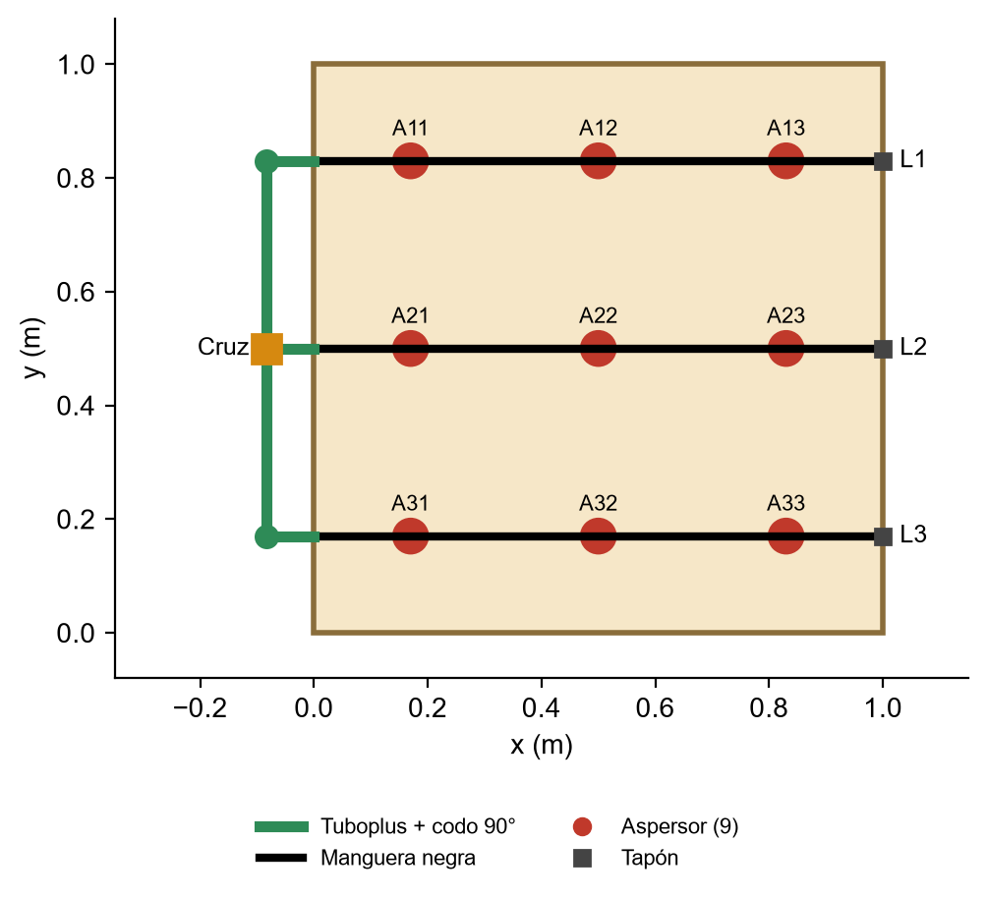
Nota. Elaboración propia.

5. Metodología y modelo en EPANET

5.1 Procedimiento
1. Levantamiento del sitio y de las piezas (fotografías, placas y fichas técnicas).
2. Definición del trazado y de las conexiones (sección 4.3).
3. Generación paramétrica del archivo .inp con Python: todas las longitudes salen de una tabla de mediciones editable.
4. Simulación en EPANET 2.2 y verificación con runepanet, WNTR (Klise et al., 2020), EPyT (Kyriakou et al., 2023) y el servidor MCP de EPANET.
5. Cálculo manual tramo por tramo y comparación con EPANET.
6. Análisis de sensibilidad de los datos inciertos (caudal, curva de bomba, manguera, K, nivel del tinaco).

5.2 Opciones y elementos del modelo
Tabla 2
Configuración del modelo EPANET
Elemento | Representación en EPANET
Unidades / fórmula | LPS (L/s, m) / Darcy-Weisbach; viscosidad relativa 1.0; precisión 0.00001
Tinaco | Reservoir R1 con carga 1.19 m (nivel de agua)
Tuberías y mangueras | Pipes con L, D interior, ε = 0.007 mm y K menor sobre la velocidad del tramo
Válvula check | Pipe con estado CV
Electroválvula | Pipe abierto con K = 7.65 (equivalente a K_{v} = 3, estimado)
Bomba | Pump PU1 con curva de 3 puntos PROVISIONAL
Aspersores | 9 nodos con demanda fija de 30 L/h (0.00833 L/s) a z = 1.52 m
Tamaño | 43 nodos, 43 enlaces (42 tuberías + 1 bomba)

5.3 Coeficientes de pérdidas menores
Tabla 3
Coeficientes K utilizados
Accesorio | K | Fuente / estado
Codo 90° Tuboplus | 2.00 | Rotoplas (2017), Tabla 10 — oficial
Conector Tuboplus | 0.40 | Rotoplas (2017), Tabla 10 — oficial
Cruz: paso recto / lateral | 1.80 / 2.20 | Equivalente a tee — provisional
Entrada del tinaco | 0.50 | Crane Co. (2010) — estimado
Válvula de bola paso completo | 0.08 | Crane Co. (2010) — estimado
Válvula check | 2.70 | Crane Co. (2010) — estimado
YF-S201 | 2.00 | Estimado
Electroválvula (K_{v} = 3) | 7.65 | IEC 60534 — estimado
Toma de cada aspersor | 1.00 | Estimado

5.4 Curva de la bomba
El fabricante no publica la curva carga-caudal. Con los dos datos disponibles (corte del presostato de 0.9 MPa ≈ 91.9 m con caudal nulo y 6 L/min máximo a descarga libre) se definió una curva provisional lineal de tres puntos: (0, 91.91 m), (0.05 L/s, 45.96 m) y (0.10 L/s, 0 m). Por eso las presiones calculadas son preliminares; la curva real se medirá con manómetro y probeta (sección 11).

6. Cálculos hidráulicos

6.1 Caudal de diseño
Q = 9 × 30 L/h = 270 L/h = 4.5 L/min = 0.075 L/s (7)
Cada línea lleva 3 × 30 = 90 L/h = 0.025 L/s. El caudal está por debajo de los 6 L/min máximos de la bomba (margen 25 %) y dentro del rango del YF-S201 (1–30 L/min).

6.2 Ejemplo de cálculo: línea principal (tramo N-D)
Datos: L = 2.777 m, D = 14.40 mm, Q = 0.075 L/s, K = 2.40 (codo inferior de la subida + conector).
A = π(0.0144)²/4 = 1.6286e-04 m² (8)
V = 0.075 × 10⁻³ / 1.6286e-04 = 0.461 m/s (9)
Re = (0.461)(0.0144) / 1.0 × 10⁻⁶ = 6606 → turbulento (10)
f (Colebrook, ε/D = 4.86e-04) = 0.0352 (11)
h_{f} = 0.0352 × (2.777/0.0144) × 0.461²/(2·9.81) = 0.0733 m (12)
h_{m} = 2.40 × 0.461²/(2·9.81) = 0.0259 m (13)
h_{total} = 0.0733 + 0.0259 = 0.0993 m (EPANET: 0.1003 m) (14)
La diferencia con EPANET es menor a 2 mm y se debe a que EPANET usa la aproximación explícita de Swamee-Jain y una interpolación en la zona de transición.

6.3 Cálculo por tramo
La Tabla 4 presenta el cálculo de todos los tramos de la trayectoria principal y de la línea 1; las líneas 2 y 3 son equivalentes (la línea 2 no tiene brazo ni codo).
Tabla 4
Cálculo hidráulico por tramo (Darcy-Weisbach)
Tramo | L (m) | D (mm) | Q (L/s) | V (m/s) | Re | Régimen | f | K | h_{f} (m) | h_{m} (m) | EPANET (m)
P-TK | 0.040 | 14.4 | 0.0750 | 0.461 | 6606 | turbulento | 0.0352 | 0.50 | 0.0011 | 0.0054 | 0.0065
BOLA | 0.060 | 14.4 | 0.0750 | 0.461 | 6606 | turbulento | 0.0352 | 0.08 | 0.0016 | 0.0009 | 0.0025
CHK | 0.055 | 14.4 | 0.0750 | 0.461 | 6606 | turbulento | 0.0352 | 2.70 | 0.0015 | 0.0292 | 0.0306
EX-TB | 0.187 | 14.4 | 0.0750 | 0.461 | 6606 | turbulento | 0.0352 | 2.20 | 0.0049 | 0.0238 | 0.0288
EX-BAJ | 0.185 | 14.4 | 0.0750 | 0.461 | 6606 | turbulento | 0.0352 | 0.00 | 0.0049 | 0.0000 | 0.0050
N-A | 0.100 | 14.4 | 0.0750 | 0.461 | 6606 | turbulento | 0.0352 | 2.40 | 0.0026 | 0.0259 | 0.0286
AD-IN | 0.035 | 7.0 | 0.0750 | 1.949 | 13590 | turbulento | 0.0302 | 0.50 | 0.0293 | 0.0968 | 0.1263
AD-OUT | 0.035 | 7.0 | 0.0750 | 1.949 | 13590 | turbulento | 0.0302 | 1.00 | 0.0293 | 0.1936 | 0.2230
N-B | 0.127 | 14.4 | 0.0750 | 0.461 | 6606 | turbulento | 0.0352 | 0.80 | 0.0034 | 0.0086 | 0.0120
YF | 0.062 | 11.0 | 0.0750 | 0.789 | 8648 | turbulento | 0.0330 | 2.00 | 0.0059 | 0.0635 | 0.0694
N-C | 0.134 | 14.4 | 0.0750 | 0.461 | 6606 | turbulento | 0.0352 | 0.80 | 0.0035 | 0.0086 | 0.0122
EV | 0.085 | 14.4 | 0.0750 | 0.461 | 6606 | turbulento | 0.0352 | 7.65 | 0.0022 | 0.0827 | 0.0849
N-D | 2.777 | 14.4 | 0.0750 | 0.461 | 6606 | turbulento | 0.0352 | 2.40 | 0.0733 | 0.0259 | 0.1003
N-E | 1.440 | 14.4 | 0.0750 | 0.461 | 6606 | turbulento | 0.0352 | 2.00 | 0.0380 | 0.0216 | 0.0602
N-H | 0.083 | 14.4 | 0.0750 | 0.461 | 6606 | turbulento | 0.0352 | 0.00 | 0.0022 | 0.0000 | 0.0022
XO1 | 0.434 | 14.4 | 0.0250 | 0.154 | 2202 | transicion | 0.0483 | 4.60 | 0.0017 | 0.0055 | 0.0066
ESP1 | 0.040 | 9.0 | 0.0250 | 0.393 | 3523 | transicion | 0.0422 | 0.50 | 0.0015 | 0.0039 | 0.0053
HL11 | 0.145 | 12.0 | 0.0250 | 0.221 | 2643 | transicion | 0.0458 | 0.00 | 0.0014 | 0.0000 | 0.0009
RA11 | 0.030 | 4.0 | 0.0083 | 0.663 | 2643 | transicion | 0.0467 | 1.00 | 0.0079 | 0.0224 | 0.0274
HL12 | 0.330 | 12.0 | 0.0167 | 0.147 | 1762 | laminar | 0.0363 | 0.00 | 0.0011 | 0.0000 | 0.0011
HL13 | 0.330 | 12.0 | 0.0083 | 0.074 | 881 | laminar | 0.0727 | 0.00 | 0.0006 | 0.0000 | 0.0006
XO2 | 0.104 | 14.4 | 0.0250 | 0.154 | 2202 | transicion | 0.0483 | 2.20 | 0.0004 | 0.0026 | 0.0029
Nota. AD-IN/AD-OUT: adaptadores de los puertos de la bomba (D ≈ 7 mm); XO1/XO2: salidas de la cruz; ESP: espiga; HL: manguera; RA: toma del aspersor. Elaboración propia.
En toda la red, la pérdida por fricción suma 0.292 m y las pérdidas menores 0.814 m. Los adaptadores de los puertos de la bomba concentran la mayor pérdida individual porque su diámetro pequeño (≈ 7 mm) eleva la velocidad a 1.95 m/s (Figura 7).
Figura 7
Pérdidas de carga por grupo de componentes en la trayectoria al aspersor A13
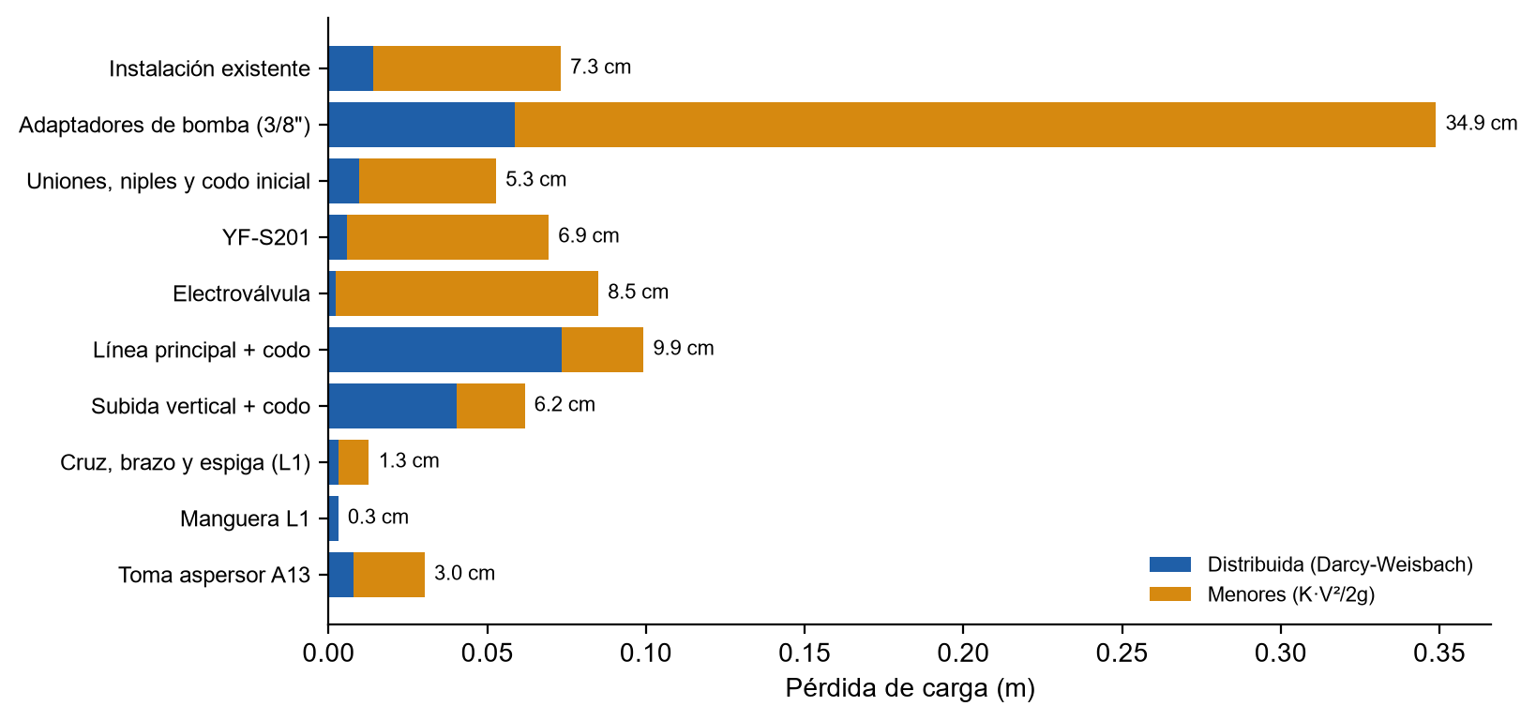
Nota. Elaboración propia.

6.4 Balance de energía tinaco → aspersor más desfavorable (A13)
1.19 + 22.98 = 1.52 + p_{A13}/γ + 0.835 (15)
p_{A13}/γ = 1.19 + 22.98 − 1.52 − 0.835 = 21.82 m (EPANET: 21.82 m) (16)
La carga de velocidad en la toma del aspersor es despreciable frente a estos valores. La succión de la bomba queda a 0.88 m (positiva), lo que confirma que la bomba recibe agua con carga del tinaco.
Figura 8
Perfil de carga piezométrica desde el tinaco hasta el aspersor A13
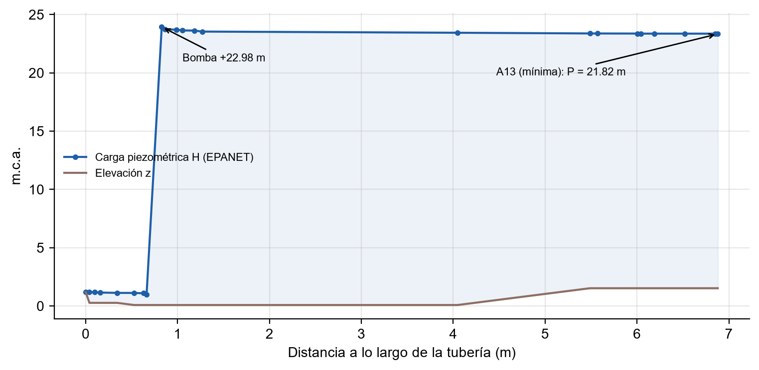
Nota. Elaboración propia.

6.5 Punto de operación de la bomba
Con 30 L/h por aspersor, la bomba opera en Q = 4.50 L/min con una carga de 22.98 m sobre la curva provisional (Figura 9). Para caudales mayores la carga cae rápidamente: con 40 L/h por aspersor (6 L/min) la bomba ya no aporta carga y aparecen presiones negativas, por lo que ese escenario no es viable.
Figura 9
Curva provisional de la bomba y puntos de operación para distintos caudales por aspersor
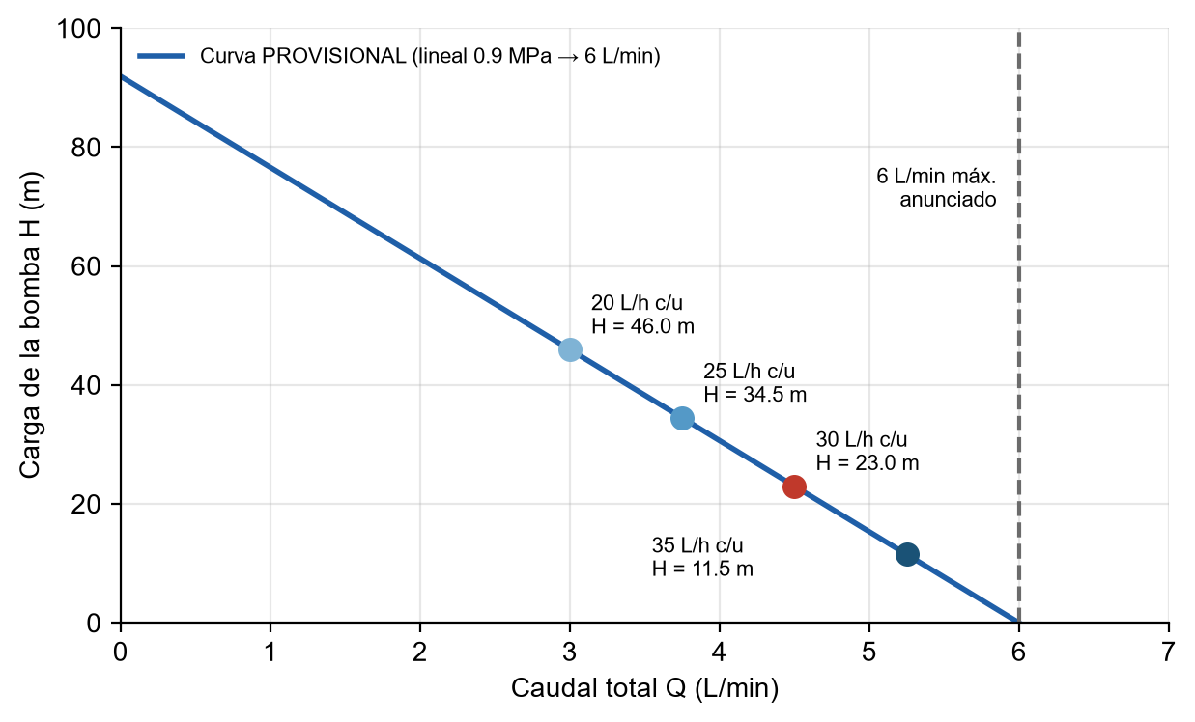
Nota. Elaboración propia.

7. Resultados de EPANET
El modelo corrió en la interfaz de EPANET 2.2 con el mensaje «Run was successful» y sin advertencias en el escenario nominal. Las Figuras 10 a 13 son capturas reales del programa.
Figura 10
Modelo en EPANET 2.2: red completa del diseño construido
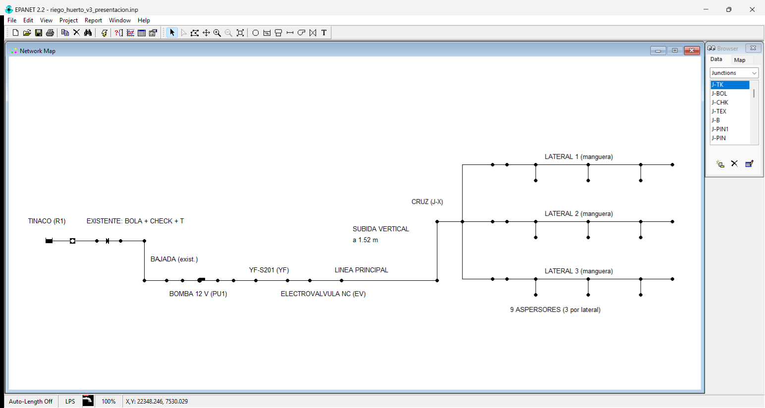
Nota. Captura de EPANET 2.2 (Rossman et al., 2020). Elaboración propia.
Figura 11
EPANET 2.2: presión en nodos y caudal en enlaces
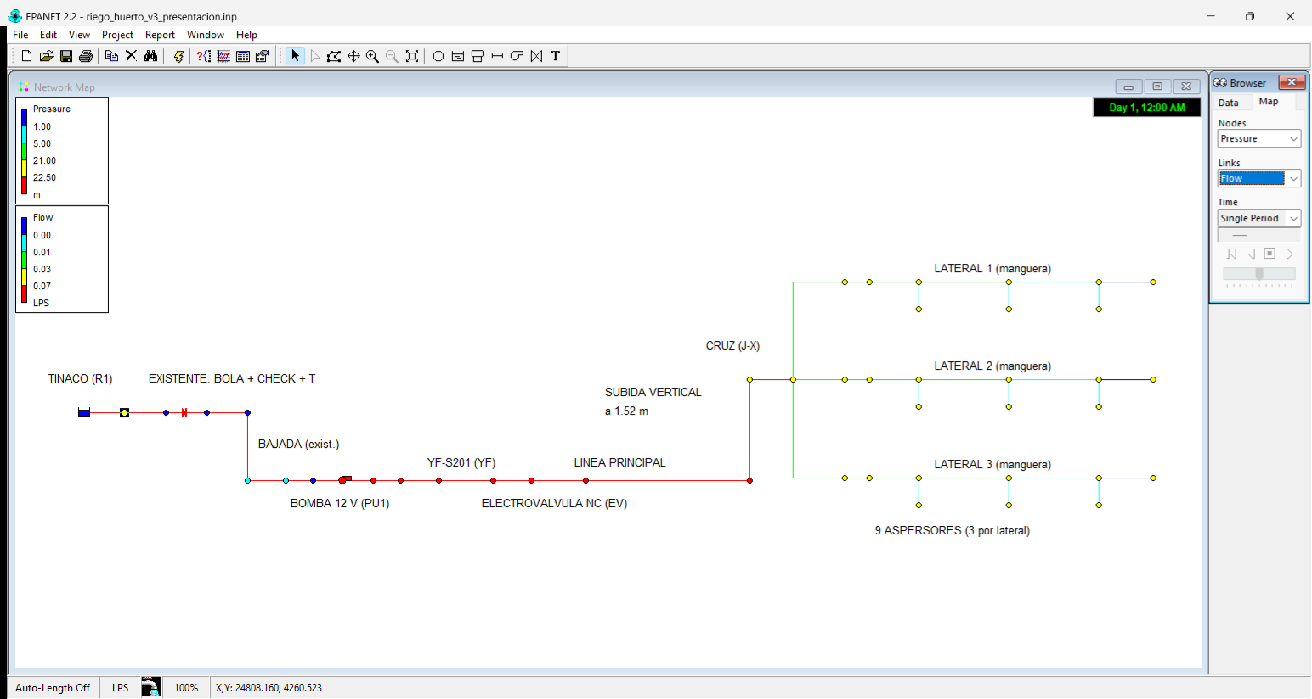
Nota. Captura de EPANET 2.2 (Rossman et al., 2020). Elaboración propia.
Figura 12
EPANET 2.2: presión en nodos y velocidad en enlaces
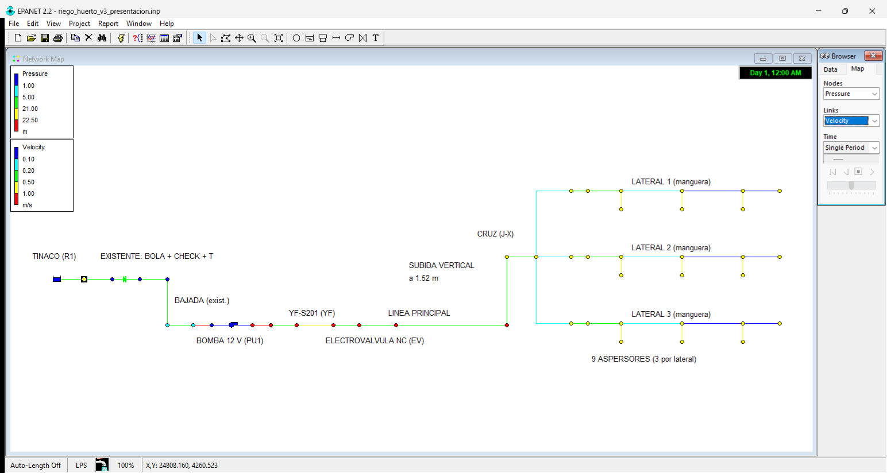
Nota. Captura de EPANET 2.2 (Rossman et al., 2020). Elaboración propia.
Figura 13
EPANET 2.2: demanda en nodos y pérdida unitaria en enlaces
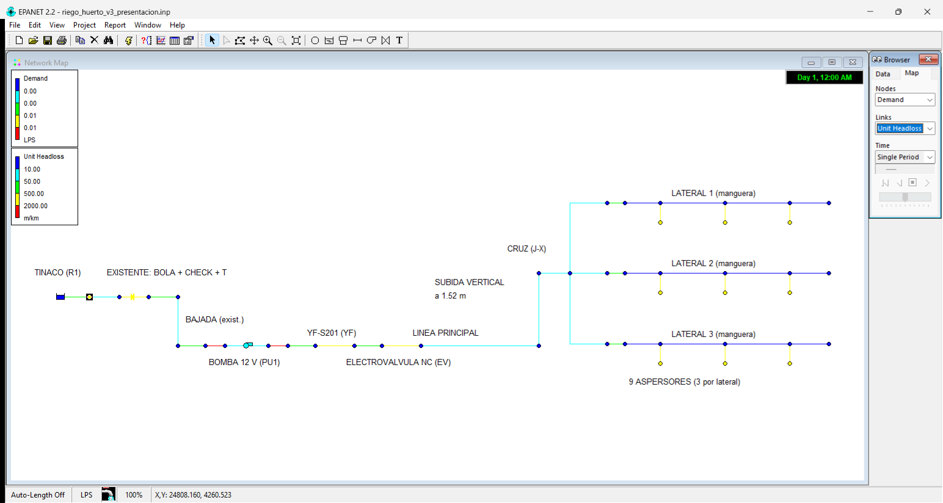
Nota. Captura de EPANET 2.2 (Rossman et al., 2020). Elaboración propia.
Tabla 5
Presión en los 9 aspersores (escenario nominal)
Aspersor | Línea | Presión (m) | Presión (bar) | Caudal (L/h)
A11 | L1 | 21.818 | 2.140 | 30.0
A12 | L1 | 21.817 | 2.140 | 30.0
A13 | L1 | 21.816 | 2.140 | 30.0
A21 | L2 | 21.821 | 2.141 | 30.0
A22 | L2 | 21.820 | 2.141 | 30.0
A23 | L2 | 21.820 | 2.141 | 30.0
A31 | L3 | 21.818 | 2.140 | 30.0
A32 | L3 | 21.817 | 2.140 | 30.0
A33 | L3 | 21.816 | 2.140 | 30.0
Nota. Presiones preliminares, dependientes de la curva provisional de la bomba. Elaboración propia.
Tabla 6
Resumen de resultados del escenario nominal
Indicador | Valor
Caudal total | 4.50 L/min (0.075 L/s)
Caudal por línea | 0.025 L/s (90 L/h)
Presión en aspersores | 21.816 – 21.821 m
Relación Pmin/Pmax | 0.9998
Carga de la bomba | 22.98 m
Presión en la succión | 0.88 m
Velocidad en la línea principal | 0.461 m/s
Velocidad máxima en manguera | 0.221 m/s
Frecuencia del YF-S201 | 33.7 Hz
Margen respecto a 6 L/min | 25 %

La relación Pmin/Pmax cercana a 1 indica que las presiones de los 9 aspersores son prácticamente iguales, porque las pérdidas en la distribución son de milímetros. Esto no equivale a la uniformidad de riego, que depende del patrón de mojado, del radio de alcance y de la presión mínima del aspersor; esa uniformidad se debe medir con recipientes (sección 11).

8. Análisis de sensibilidad
Como varios datos no están medidos, se simularon 20 escenarios en EPANET. La Tabla 7 resume los principales y la Figura 14 los grafica.
Tabla 7
Escenarios de sensibilidad
Escenario | Q (L/min) | P aspersores (m) | H bomba (m) | Viable
20 L/h por aspersor | 3.00 | 45.25 – 45.25 | 45.96 | Sí
25 L/h por aspersor | 3.75 | 33.55 – 33.56 | 34.47 | Sí
30 L/h (nominal) | 4.50 | 21.82 – 21.82 | 22.98 | Sí
35 L/h por aspersor | 5.25 | 10.03 – 10.04 | 11.49 | Sí
40 L/h por aspersor | — | presiones negativas | — | No
70 L/h por aspersor | — | presiones negativas | — | No
Manguera DI 10 mm | 4.50 | 21.80 – 21.81 | 22.98 | Sí
Manguera DI 14 mm | 4.50 | 21.82 – 21.83 | 22.98 | Sí
Curva de bomba × 0.25 | 4.50 | 4.58 – 4.59 | 5.75 | Sí
Curva de bomba × 0.50 | 4.50 | 10.33 – 10.33 | 11.49 | Sí
Curva de bomba × 0.75 | 4.50 | 16.07 – 16.08 | 17.24 | Sí
Hazen-Williams C = 150 | 4.50 | 21.85 – 21.86 | 22.98 | Sí
Tinaco casi vacío | 4.50 | 20.93 – 20.93 | 22.98 | Sí
K × 2 y K_{v} = 1 | 4.50 | 20.75 – 20.75 | 22.98 | Sí
K × 0.5 y K_{v} = 6 | 4.50 | 22.08 – 22.09 | 22.98 | Sí
Nota. Elaboración propia con EPANET 2.2.
Figura 14
Sensibilidad de la presión mínima en los aspersores
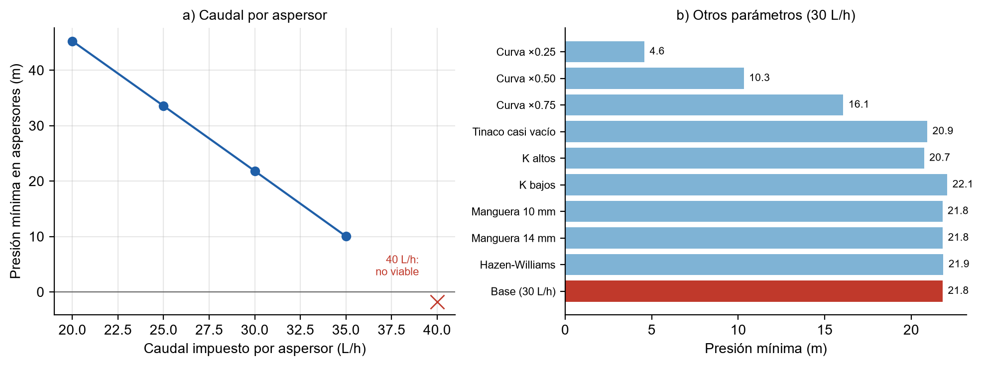
Nota. Elaboración propia.
El parámetro dominante es la curva de la bomba: con la curva escalada a 0.25 la presión baja a ≈ 4.6 m, mientras que el diámetro de la manguera, los K y el nivel del tinaco cambian la presión en menos de 1.1 m. El caudal por aspersor está acotado por la bomba: 35 L/h es el máximo viable con la curva provisional; 40 L/h y 70 L/h no son viables (9 × 70 L/h = 10.5 L/min > 6 L/min).

9. Sistema de control

9.1 Arquitectura
Un ESP32 lee los pulsos del YF-S201 con el periférico contador de pulsos (PCNT) en el GPIO4 y activa la bomba mediante un relevador conectado al GPIO2 (Espressif Systems, 2024). La electroválvula NC se abre durante el riego y, al cortar, evita que el agua siga fluyendo por gravedad o por la presión residual. La electrónica se aloja en las cajas grises junto al cajón.

9.2 Lógica de riego por volumen
El programa (Figura 15) espera 10 s, borra el contador, enciende la bomba y cada 100 ms lee los pulsos acumulados. Cuando se superan 5 L × 450 pulsos/L = 2250 pulsos, apaga la bomba y reporta el total.
Figura 15
Diagrama de flujo del programa de control por volumen
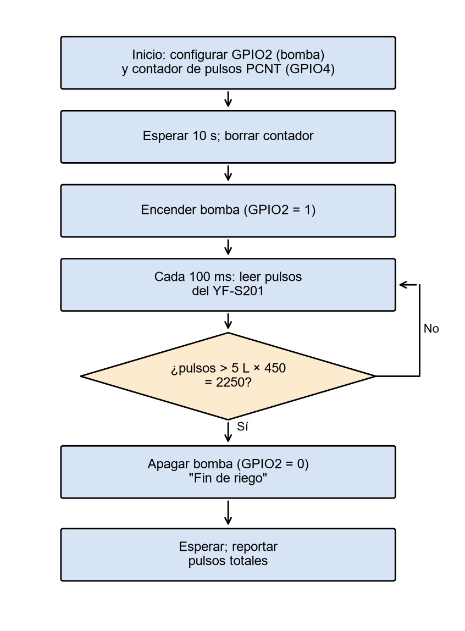
Nota. Elaboración propia.

9.3 Cálculos del control
N = V · k = 5 L × 450 pulsos/L = 2250 pulsos (17)
F = 7.5 · Q = 7.5 × 4.50 = 33.75 Hz (18)
t_{riego} = V / Q = 5 L / 4.50 L/min = 1.11 min ≈ 67 s (19)
lámina = V / A = 5 L / 1 m² = 5 mm por riego (≈ 0.56 L por aspersor) (20)
La frecuencia de 33.8 Hz es baja para el PCNT del ESP32, por lo que no hay riesgo de perder pulsos; el filtro de 1 µs elimina rebotes. El volumen por riego se ajusta cambiando la constante NUM_LITROS.

9.4 Código implementado
Fragmento principal del programa en ESP-IDF (archivo main.c del proyecto control_riego_por_litro):
#define PCNT_INPUT_SIG_IO 4 // Entrada de pulsos (YF-S201)
#define PUMP_GPIO 2 // Salida a la bomba
#define PULSOS_X_LITRO 450 // 450 pulsos por litro
#define NUM_LITROS 5 // Litros por riego

gpio_set_level(PUMP_GPIO, TURN_ON); // Encender bomba
while (1) {
vTaskDelay(100 / portTICK_PERIOD_MS);
pcnt_unit_get_count(pcnt_unit, &count); // Leer pulsos
if (count > (NUM_LITROS * PULSOS_X_LITRO)) fin_riego = 1;
if (fin_riego) gpio_set_level(PUMP_GPIO, TURN_OFF); // Apagar
}

En el código revisado solo se gobierna la salida de la bomba (GPIO2); la electroválvula debe energizarse junto con la bomba, ya sea por el mismo relevador o con una salida adicional. Esta conexión se confirmará al documentar el cableado final.

10. Materiales y tubería Tuboplus
Tabla 8
Lista de materiales hidráulicos
Componente | Cantidad | Medida | Origen
Tinaco | 1 | nivel agua +1.19 m; salida +0.265 m | Ya instalado
Niple / adaptador de salida del tinaco | 1 | 1/2" | Ya instalado
Valvula de bola manual | 1 | 1/2" | Ya instalado
Valvula check | 1 | 1/2" | Ya instalado
Conector + tramo Tuboplus existente | 1 | 20 mm | Ya instalado
T Tuboplus existente | 1 | 20 mm | Ya instalado
Bajada vertical Tuboplus existente | 1 | 20 mm; 0.185 m aprox. | Ya instalado
Bomba de diafragma autocebante GOOD PUMPS | 1 | 12 V (9-14.4 V); 6 A; 72 W; 6 L/min max.; corte presostato 0.9 MPa (130 psi) | Ya disponible
Caudalimetro YF-S201 | 1 | G1/2; DI 11 mm; 1-30 L/min | Ya disponible
Electrovalvula NC 12 V DC | 1 | 1/2" | Ya disponible
Manguera negra rigida para laterales | 3 tramos | 3 lineas de ~0.905 m (calculada; + insercion) ; DI 12 mm NO MEDIDO ; DE ~16 mm NO MEDIDO | Ya disponible
Aspersores regulables | 9 | ~70 L/h max. (dato verbal) | Ya disponible
Tubo Tuboplus PP-R Clase 16 | 1 (4.00 m = LIMITE de compra) | 20 mm x 4.00 m (DI 14.40 mm) | Comprar
Codo 90 deg Tuboplus | 5 | 20 mm | Comprar
Codo 45 deg Tuboplus | 0 (2 solo si se adopta el escenario B) | 20 mm | Pendiente de confirmar
Cruz Tuboplus | 1 | 20 mm | Comprar
Tuerca union mixta Tuboplus | 2 | 20 x 1/2" | Comprar
Adaptacion bomba <-> 1/2" (PENDIENTE DE CONFIRMAR TIPO DE ROSCA 3/8") | 2 | ~3/8" (NPT o BSP sin confirmar) x 1/2" | Pendiente de confirmar
Conector hembra Tuboplus | 7 | 20 x 1/2" | Comprar
Adaptador rosca macho 1/2" x espiga para manguera | 3 | 1/2" x espiga (DI manguera; 12 mm PROVISIONAL) | Comprar
Abrazadera sin fin para manguera | 3 | segun DE de la manguera | Comprar
Tapon final para manguera | 3 | segun DI/DE de la manguera | Comprar
Conexiones de los 9 aspersores a la manguera | 9 | segun aspersor | Comprar
Soporte para subida vertical y cruz a 1.52 m | 2 | — | Comprar
Abrazadera/soporte para tubo 20 mm | 6 | 20 mm | Comprar
Soporte para laterales elevados | 3 | ~1 m | Comprar
Cinta PTFE / sellador de roscas | 2 | 1/2" | Comprar
Nota. Elaboración propia.
Tabla 9
Cortes de Tuboplus nuevo del diseño construido
Tramo | Descripción | Distancia (m) | Cant. | Corte neto (m)
A | Eje bajada (codo nuevo 90) -> union mixta succion | 0.070 | 1 | 0.074
B | Niple bomba -> YF-S201 | 0.060 | 1 | 0.060
C | Niple YF-S201 -> electrovalvula | 0.060 | 1 | 0.060
D | Linea principal: conector EV -> codo 90 inferior de la subida | 2.740 | 1 | 2.744
E | Subida VERTICAL 0.08 -> 1.52 m (codo 90 - codo 90) | 1.440 | 1 | 1.416
H | Codo superior -> cruz | 0.083 | 1 | 0.060
I | Brazos cruz -> codo 90 (laterales exteriores) | 0.330 | 2 | 0.614
N | Niples cruz/codo -> conector hembra (1 por linea) | 0.040 | 3 | 0.120
 | Total Tuboplus nuevo (estimado) |  |  | 5.148
Nota. Corte neto = distancia − tramo absorbido por las conexiones + inserción de termofusión. Valores estimados hasta registrar las mediciones de la sección 11. Elaboración propia.
Con las longitudes estimadas, el diseño requiere ≈ 5.15 m de Tuboplus nuevo, frente a un presupuesto de compra de 4.00 m (un tubo). El valor depende sobre todo de la línea principal (M5) y del tramo hacia la bomba (M1): el diseño cabe en un tubo si M1 + M5 ≤ 1.662 m. La longitud real instalada se confirmará con las mediciones.

11. Mediciones y validaciones pendientes
El modelo está parametrizado: al registrar cada medición se regeneran el archivo .inp, las tablas, las figuras y este reporte. Las mediciones pendientes son:
Tabla 10
Mediciones físicas pendientes
Clave | Medición | Valor actual | Cómo medir
M0 | Altura del eje de la linea principal / pie de la bajada existente sobre la tierra | 0.08 | Flexometro desde la tierra del huerto al eje del tubo
M1 | Horizontal: eje de la bajada existente (centro del codo nuevo) -> cara de la tuerca union de succion | 0.07 | Presentar codo y conjunto bomba; medir del eje de la bajada a la cara de la union
M2 | Largo ocupado por bomba + 2 adaptadores + 2 uniones (cara union succion -> cara union descarga) | 0.295 | Armar el conjunto en banco y medir
M3 | Largo ocupado por YF-S201 + 2 conectores (cara a cara) | 0.136 | Armar y medir
M4 | Largo ocupado por electrovalvula + 2 conectores (cara a cara) | 0.159 | Armar y medir
M4b | Corte de cada niple Tuboplus bomba->YF y YF->EV (2 niples) | 0.06 | Hueco visible deseado + 2 x 16 mm de insercion
M5 | Horizontal: cara de salida del conjunto electrovalvula -> eje de la subida (centro del codo inferior) | 2.74 | Flexometro sobre el piso, en linea recta hacia el cajon
M6 | Altura del piso a la parte superior del cajon (base 0.12 + cajon 0.40) | 0.52 | Flexometro
M7 | Altura adicional del borde superior del cajon al eje de la cruz | 1.0 | Definir y medir
M8 | Horizontal arriba: eje de la subida -> eje de la cruz | 0.083 | Flexometro
M9 | Diametro INTERIOR de la manguera negra | 12.0 | Vernier (puntas interiores)
M9b | Diametro EXTERIOR de la manguera negra | 16.0 | Vernier
M10 | Diametro, paso y tipo de rosca de los puertos de la bomba | 3/8" (NPT o BSP sin confirmar); OD 16-17 mm medido | Galga de roscas / hilos por pulgada (NPT 18, BSP 19)
M11 | Posicion de las 3 lineas a lo ancho del cajon (m) | (0.17, 0.5, 0.83) | Medir sobre el cajon
M11b | Posicion de los 3 aspersores a lo largo de cada linea (m) | (0.17, 0.5, 0.83) | Medir
M12 | Longitud real de cada linea de manguera (None = calculada) |  | Medir cada manguera cortada
X | Distancia horizontal salida del tinaco -> borde del cajon (referencia) | 4.0 | Flexometro
Nota. Todos los valores actuales son estimados. Elaboración propia.
- Curva real de la bomba: manómetro, válvula y probeta a 12 V; al menos 5 puntos hasta el corte del presostato.
- Ciclado del presostato con los 9 aspersores: registrar presión, corriente y pulsos durante 5–10 min.
- Aspersores: marca, modelo, presión mínima y relación apertura-caudal.
- Uniformidad de riego: prueba con recipientes en malla sobre el cajón.
- Rosca de los puertos de la bomba (NPT o BSP) con galga.
- K_{v} de la electroválvula y pérdidas reales del YF-S201.

12. Validación del modelo
Tabla 11
Validación del modelo
Herramienta | Resultado
EPANET 2.2 (interfaz gráfica) | «Run was successful»; capturas de las Figuras 10–13
runepanet.exe 2.2 | Corrida sin advertencias en el escenario nominal
WNTR 1.5 y EPyT (OWA-EPANET 2.3) | Caudales iguales a EPANET (diferencia < 1 × 10⁻⁵ L/s)
Servidor MCP de EPANET | 43 nodos / 43 enlaces; presión mínima 0.86 m (succión)
Script validar_modelo.py | 71 comprobaciones correctas, 3 avisos, 0 fallas
Cálculo manual (Tabla 4) | Diferencias con EPANET de milímetros por tramo
Prueba física | Sistema armado y probado: los aspersores funcionaron

Los tres avisos del script corresponden a datos que solo se resuelven midiendo: la longitud real de Tuboplus, la uniformidad de riego y la presión requerida por los aspersores.

13. Conclusiones
- Se diseñó e implementó un sistema de riego automatizado con 3 líneas × 3 aspersores alimentado desde el tinaco existente; el sistema se armó en sitio y funcionó.
- El modelo de EPANET 2.2 predice, con el caudal nominal de 30 L/h por aspersor, presiones de ≈ 21.8 m (≈ 2.1 bar) prácticamente iguales en los 9 aspersores; la distribución con cruz y mangueras cortas no introduce desbalance.
- Las pérdidas totales son de alrededor de 1 m; la mayor parte se concentra en los adaptadores de la bomba, la electroválvula y los codos, no en la longitud de la tubería.
- La variable que más afecta las presiones es la curva de la bomba, que no está publicada; medirla es la prioridad para cerrar el modelo.
- El caudal máximo viable con la curva provisional es de ≈ 35 L/h por aspersor; con 40 L/h o más la bomba no alcanza.
- El control por volumen con ESP32 y YF-S201 aplica 5 L (≈ 5 mm de lámina) en ≈ 67 s, y el volumen se ajusta con una constante.
- El modelo y este reporte están parametrizados: al registrar las mediciones reales se actualizan automáticamente.

Referencias
Çengel, Y. A., & Cimbala, J. M. (2018). Mecánica de fluidos: Fundamentos y aplicaciones (4.ª ed.). McGraw-Hill Education.
Colebrook, C. F. (1939). Turbulent flow in pipes, with particular reference to the transition region between the smooth and rough pipe laws. Journal of the Institution of Civil Engineers, 11(4), 133–156. https://doi.org/10.1680/ijoti.1939.13150
Crane Co. (2010). Flow of fluids through valves, fittings, and pipe (Technical Paper No. 410). Crane Co.
Espressif Systems. (2024). ESP-IDF programming guide: Pulse counter (PCNT). https://docs.espressif.com/projects/esp-idf/en/stable/esp32/api-reference/peripherals/pcnt.html
Handson Technology. (s. f.). Water flow sensor YF-S201 [Hoja de datos]. https://handsontec.com/dataspecs/sensor/Water%20Flow%20Sensor.pdf
International Electrotechnical Commission. (2011). Industrial-process control valves — Part 2-1: Flow capacity — Sizing equations for fluid flow under installed conditions (IEC 60534-2-1:2011). IEC.
Klise, K. A., Hart, D. B., Bynum, M., Hogge, J., Haxton, T., Murray, R., & Burkhardt, J. (2020). Water Network Tool for Resilience (WNTR) user manual (EPA/600/R-20/185). U.S. Environmental Protection Agency.
Kyriakou, M. S., Demetriades, M., Vrachimis, S. G., Eliades, D. G., & Polycarpou, M. M. (2023). EPyT: An EPANET-Python toolkit for smart water network simulations. Journal of Open Source Software, 8(92), 5947. https://doi.org/10.21105/joss.05947
La Electrónica. (s. f.). Bomba de diafragma automática de 12V y 6 L/min, recto a rosca 3/8. https://laelectronica.com.gt/products/bomba-de-diafragma-automatica-de-12v-y-6-lmin-recto-a-rosca-38
Mott, R. L., & Untener, J. A. (2015). Mecánica de fluidos (7.ª ed.). Pearson Educación.
Rossman, L. A., Woo, H., Tryby, M., Shang, F., Janke, R., & Haxton, T. (2020). EPANET 2.2 user manual (EPA/600/R-20/133). U.S. Environmental Protection Agency.
Rotoplas. (2017). Manual técnico Tuboplus. https://ferreambriz.com/wp-content/uploads/2024/08/MANUAL-TUBOPLUS.pdf
Rotoplas. (s. f.). Tubo clase 16 de 20 mm Tuboplus. https://rotoplas.com.mx/product/Tubo-clase-16-de-20-mm-Tuboplus/
Swamee, P. K., & Jain, A. K. (1976). Explicit equations for pipe-flow problems. Journal of the Hydraulics Division, 102(5), 657–664.
Todini, E., & Pilati, S. (1988). A gradient algorithm for the analysis of pipe networks. En B. Coulbeck & C.-H. Orr (Eds.), Computer applications in water supply: Vol. 1. Systems analysis and simulation (pp. 1–20). Research Studies Press.

